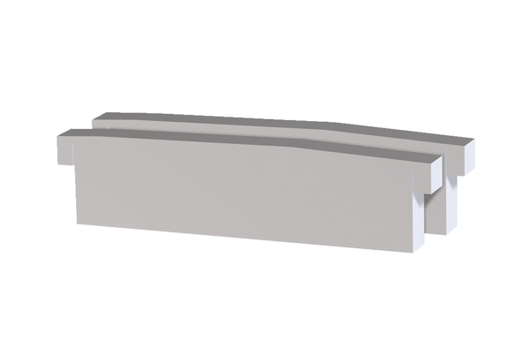Tartalék légszűrők PPB 30 G3Csomagolási egység: 2 darabVálaszték: K
Termékszám: 0093.1502Gyártó: MAICO

